Предоставление сведений о кадастровой стоимости

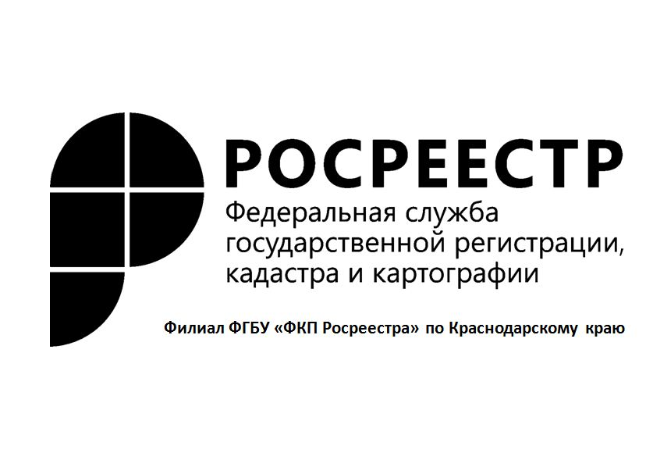
Сведения о кадастровой стоимости объекта недвижимости можно узнать на любую дату, обратившись в орган регистрации прав с запросом о предоставлении сведений, содержащихся в Едином государственном реестре недвижимости.
Информация о кадастровой стоимости предоставляется бесплатно в виде выписки об объекте недвижимости о кадастровой стоимости объекта. В данной выписке содержатся сведения о кадастровой стоимости на определенную дату, реквизиты акта об утверждении кадастровой стоимости, дате внесения сведений о кадастровой стоимости, а также дате подачи заявления о пересмотре кадастровой стоимости и дате начала применения кадастровой стоимости, в том числе в случае изменения кадастровой стоимости по решению комиссии по рассмотрению споров о результатах определения кадастровой стоимости или по решению суда.
Выписку об объекте можно получить, направив запрос в электронной форме, либо обратившись в многофункциональный центр «Мои документы» (МФЦ) (с адресами и графиком работы можно ознакомиться на сайте www.e-mfc.ru).
Удобнее всего подать запрос о предоставлении сведений из Единого государственного реестра недвижимости посредством электронных сервисов сайта Росреестра(www.rosreestr.ru).
Напомним, что сведения, содержащиеся в Едином государственном реестре недвижимости, предоставленные в форме электронного документа, заверяются электронно-цифровой подписью должностного лица филиала и имеют равную юридическую силу с документами в бумажном виде в соответствии с законодательством Российской Федерации.
Кроме того, кадастровую стоимость можно посмотреть в режиме онлайн с помощью сервисов «Публичная кадастровая карта».
_______________________________________________________________________________________________________________
Пресс-служба Филиала ФГБУ «ФКП Росреестра» по Краснодарскому краю

